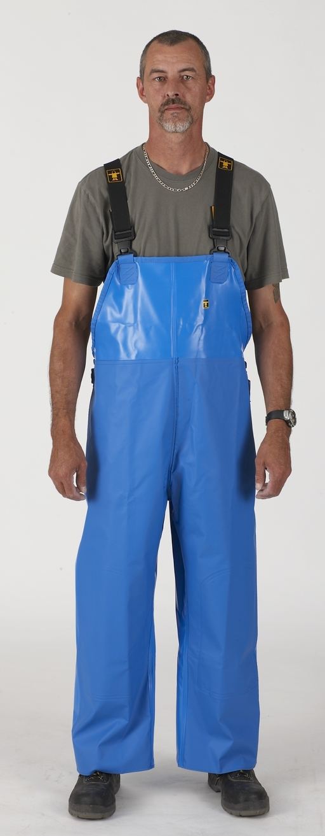

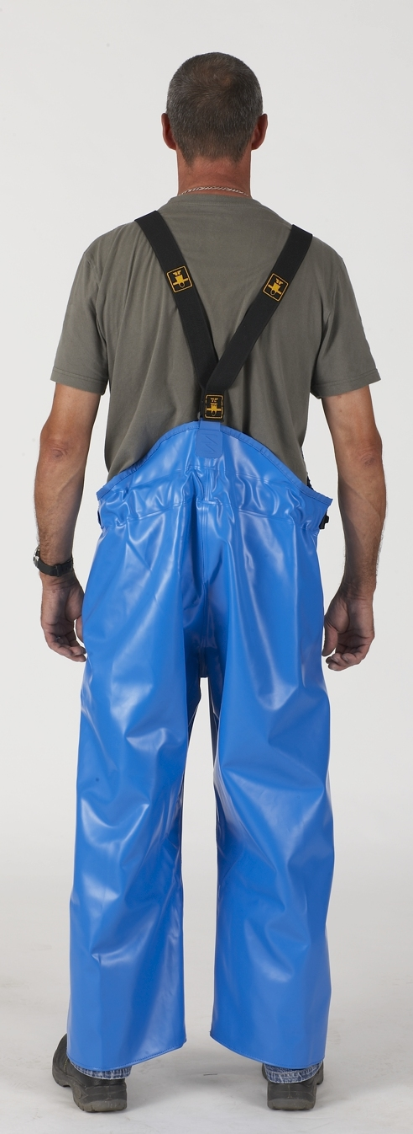

Tissu : **Nylpêche**

Tailles : **XS-S-M-L-XL-XXL**

Coloris : **Bleu**

BD15060_ Bretelles élastiques réglables et détachables sur l'arrière

BD15060_ Avant entièrement doublé

BD15060_ Triple épaisseur sur les genoux (compartiments intérieurs prévus pour coussins aux genoux en option)

BD15060_ Poche poitrine

BD15060_ Braguette à rabat auto-agrippant

BD15060_ Passe-mains

###### Cotte AGRO

**NYLPÊCHE (qualité exclusive)**

Conçu et mis au point pour la Pêche Industrielle, ce tissu est adopté par une majorité de pêcheurs à travers le monde. Le soin apporté à l'enduction, qui contient uniquement des plastifiants nobles, explique l'excellente tenue de ce tissu aux variations de températures, ainsi qu'aux huiles et graisses. La technicité du **Nylpêche** assure une résistance et une étanchéité inégalées tout en conservant une grande souplesse.

Composition : Support Polyester (150 g/m²)

Enduction : PVC double face (sans charge) riche en plastifiants nobles (335 g/m²)

Poids total : 485 g/m²

**Guy COTTEN S.A.** – BP 538 – 29185 CONCARNEAU CEDEX - Tél : 02 98 97 66 79 - Fax : 02 98 50 23 62

E.mail : [info@guycotten.com](mailto:info@guycotten.com) - Site Web : [www.guycotten.com](http://www.guycotten.com)

